RAPPORT DE SIMULATION DE L’EXPOSITION

Selon les lignes directrices nationales ANFR version 2.0

Référence du rapport de simulation : 350161-30/06/2021

Commune : RENNES

Adresse de l’installation : 10 RUEALPHONSE GUERIN 35000 RENNES

TABLE DES MATIERES
1. Synthèse 4
2. Description du projet 4
3. Plan de situation 4
4. Caractéristiques de l’installation 6
5. Résultats de simulation 7
a) Représentation du niveau de champ simulé à 1,5 m par rapport au sol 8
b) Simulations à différentes hauteurs 9
c) Conclusions 10

Objet du rapport
Ce document présente les rapports de simulation de l’exposition aux ondes des antennes à faisceau fixe et des antennes à faisceaux orientables émises par le projet d’installation radioélectrique située 10 RUEALPHONSE GUERIN 35000 RENNES diffusant les technologies dont le détail est explicité dans le chapitre 4, selon des résultats harmonisés conformément aux lignes directrices nationales publiées le 23 décembre 2015 par l’Agence nationale des fréquences, prévues dans l’article 2 de la loi n° 2015-136 du 9 février 2015 relative à la sobriété, à la transparence, à l'information et à la concertation en matière d'exposition aux ondes électromagnétiques, et mises à jour en septembre 2019 pour la prise en compte des antennes à faisceaux orientables utilisées notamment en technologie 5G.
Ce rapport est sous la responsabilité de l’exploitant de l’installation radioélectrique et ne valent que pour l’installation spécifiée de SFR.
Une simulation ne peut pas remplacer la mesure du niveau réel d’exposition une fois l’installation en service. Seule une mesure réalisée conformément au protocole de mesure in situ ANFR/DR15 en vigueur par un laboratoire accrédité par le Comité français d’accréditation (COFRAC) permet de déterminer le niveau d’exposition réel et de vérifier le respect des valeurs limites d’exposition.

Synthèse
Le niveau maximal simulé à une hauteur de 1,50 m par rapport au sol est compris entre 1 et 2 V/m pour les antennes à faisceau fixe et entre 1 et 2 V/m pour les antennes à faisceaux orientables.

L’exposition maximale simulée pour le projet d’implantation de l’installation située 10 RUEALPHONSE GUERIN 35000 RENNES est comprise entre :

- entre 1 et 2 V/m pour les antennes à faisceau fixe et entre 1 et 2 V/m pour les antennes à faisceaux orientables pour l’azimut 0°
- entre 1 et 2 V/m pour les antennes à faisceau fixe et entre 0 et 1 V/m pour les antennes à faisceaux orientables pour l’azimut 120°
- entre 1 et 2 V/m pour les antennes à faisceau fixe et entre 1 et 2 V/m pour les antennes à faisceaux orientables pour l’azimut 240°

Description du projet
Dans le cadre du projet décrit dans ce dossier, SFR projette l’installation d’antennes relais émettant sur la bande de fréquence 3.4 GHz – 3.8 GHz pour contribuer à la couverture de votre quartier en 5G.

Plan de situation
Les antennes et les azimuts (rayon principal) pour les antennes Directives sont précisément localisés sur la carte.
Afin de faciliter l’analyse de la zone étudiée, la zone géographique (de rayon 100m en zone urbaine) représentée est centrée sur l’installation radioélectrique de l’exploitant.
Les établissements particuliers sont localisés par un pictogramme en indiquant le nom (quand l’information est disponible) et le type (crèche, établissements de l’enseignement primaire ou secondaire, établissement de soins…).
L’axe de rayonnement principal dans le plan horizontal des antennes est représenté par une flèche.
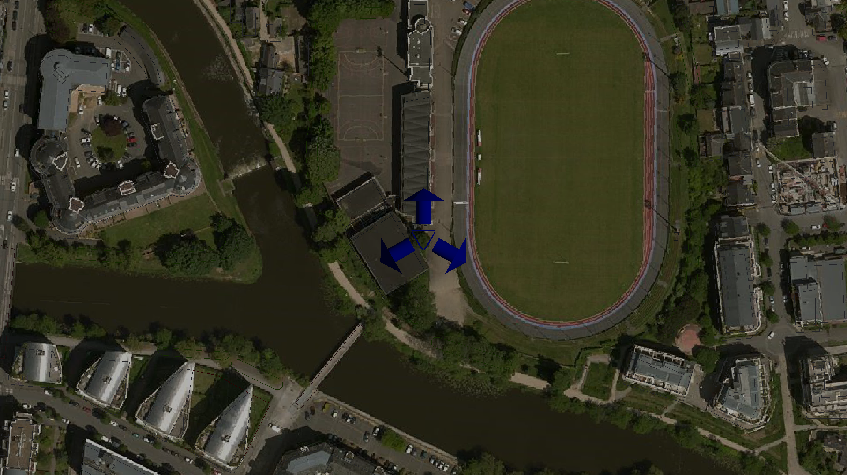
Source fond de carte : Bing Maps

Liste des établissements particuliers dont l’emprise est située dans un rayon de 100 m
Dans un rayon de 100 m de l’installation radioélectrique, on retrouve les établissements particuliers suivants :

 | type | nom | adresse
 | Pas d'établissement particulier dans le rayon de calcul

Caractéristiques de l’installation
 | Description de l'installation
Coordonnées géo(EPSG:27572) | Longitude ou X |  |  | Latitude ou Y
Coordonnées géo(EPSG:27572) | 302220 |  |  | 2352980
Altitude (NGF) | 25 m
Hauteur du support | 27 m
Nombre d'antennes | 6
Type | Directives
Azimut 1 | 0°
Hauteur milieu de l'antenne | 27.4 m
Systèmes | 2G | 3G | 4G | 4G | 4G/5G | 4G | 5G
Faisceaux fixe / Faisceaux orientables | Faisceau fixe | Faisceau fixe | Faisceau fixe | Faisceau fixe | Faisceau fixe | Faisceau fixe | Faisceau orientable
Bande de fréquence (MHz) | 900 | 900 | 800 | 1800 | 2100 | 2600 | 3500
Puissance maximale en entrée d'antenne (W) | 15.8 | 22.9 | 34.7 | 42.7 | 20.4 | 32.4 | 199.5
Angles d’inclinaison (°) | 4° | 4° | 4° | 9° | 10° | 8° | 6°
Azimut 2 | 120°
Hauteur milieu de l'antenne | 27.4 m
Systèmes | 2G | 3G | 4G | 4G | 4G/5G | 4G | 5G
Faisceaux fixe / Faisceaux orientables | Faisceau fixe | Faisceau fixe | Faisceau fixe | Faisceau fixe | Faisceau fixe | Faisceau fixe | Faisceau orientable
Bande de fréquence (MHz) | 900 | 900 | 800 | 1800 | 2100 | 2600 | 3500
Puissance maximale en entrée d'antenne (W) | 15.8 | 22.9 | 34.7 | 42.7 | 7.9 | 32.4 | 199.5
Angles d’inclinaison (°) | 4° | 4° | 4° | 5° | 7° | 4° | 6°
Azimut 3 | 240°
Hauteur milieu de l'antenne | 27.4 m
Systèmes | 2G | 3G | 4G | 4G | 4G/5G | 4G | 5G
Faisceaux fixe / Faisceaux orientables | Faisceau fixe | Faisceau fixe | Faisceau fixe | Faisceau fixe | Faisceau fixe | Faisceau fixe | Faisceau orientable
Bande de fréquence (MHz) | 900 | 900 | 800 | 1800 | 2100 | 2600 | 3500
Puissance maximale en entrée d'antenne (W) | 15.8 | 22.9 | 34.7 | 42.7 | 20.4 | 32.4 | 199.5
Angles d’inclinaison (°) | 5° | 5° | 5° | 5° | 6° | 4° | 6°

Résultats de simulation
La simulation est réalisée pour différentes hauteurs. Les valeurs présentées correspondent au niveau d’exposition aux ondes en intérieur (en volts par mètre : V/m) des antennes à faisceaux orientables et des antennes à faisceau fixe émises par l’installation située 10 RUEALPHONSE GUERIN 35000 RENNES avec un abaissement de 20 % correspondant à l’atténuation due à un simple vitrage ce qui correspond à 2 dB.
Les simulations sont réalisées en zone urbaine avec la résolution suivante : 10 m.
Les facteurs de réduction suivants s’appliquent pour cette installation :

Un facteur de réduction sur 6 minutes de 4 dB est appliqué au niveau calculé à puissance maximale des émetteurs de téléphonie mobile pour des antennes à faisceau fixe. Cette valeur déterminée par l’Agence nationale des fréquences correspond au facteur médian observé sur les mesures réalisées entre la valeur cumulée extrapolée et la mesure large bande du cas A, quand la téléphonie mobile domine.
Un facteur de réduction sur 6 minutes de 13.5 dB est appliqué au niveau calculé à puissance maximale des émetteurs de téléphonie mobile pour des antennes à faisceaux orientables. Ce facteur de réduction correspondant à un balayage du faisceau pendant 4,4 % du temps dans une direction donnée.
Le facteur d’atténuation de duplexage temporel TDD de 1.25 dB est appliqué pour les fréquences 3500 MHz de cette installation.
Les couleurs affichées sur les cartes suivent le code couleur suivant :
Niveau | Couleur
Strictement supérieur à 6 V/m :
Entre 5 et 6 V/m :
Entre 4 et 5 V/m :
Entre 3 et 4 V/m :
Entre 2 et 3 V/m :
Entre 1 et 2 V/m :
Entre 0 et 1 V/m :

Représentation du niveau de champ simulé à 1,5 m par rapport au sol
Représentation du niveau de champ simulé à 1,5 m par rapport au sol en intérieur
À 1,5 m du sol, le niveau maximal simulé pour les antennes à faisceaux orientables est compris entre 1 et 2 V/m
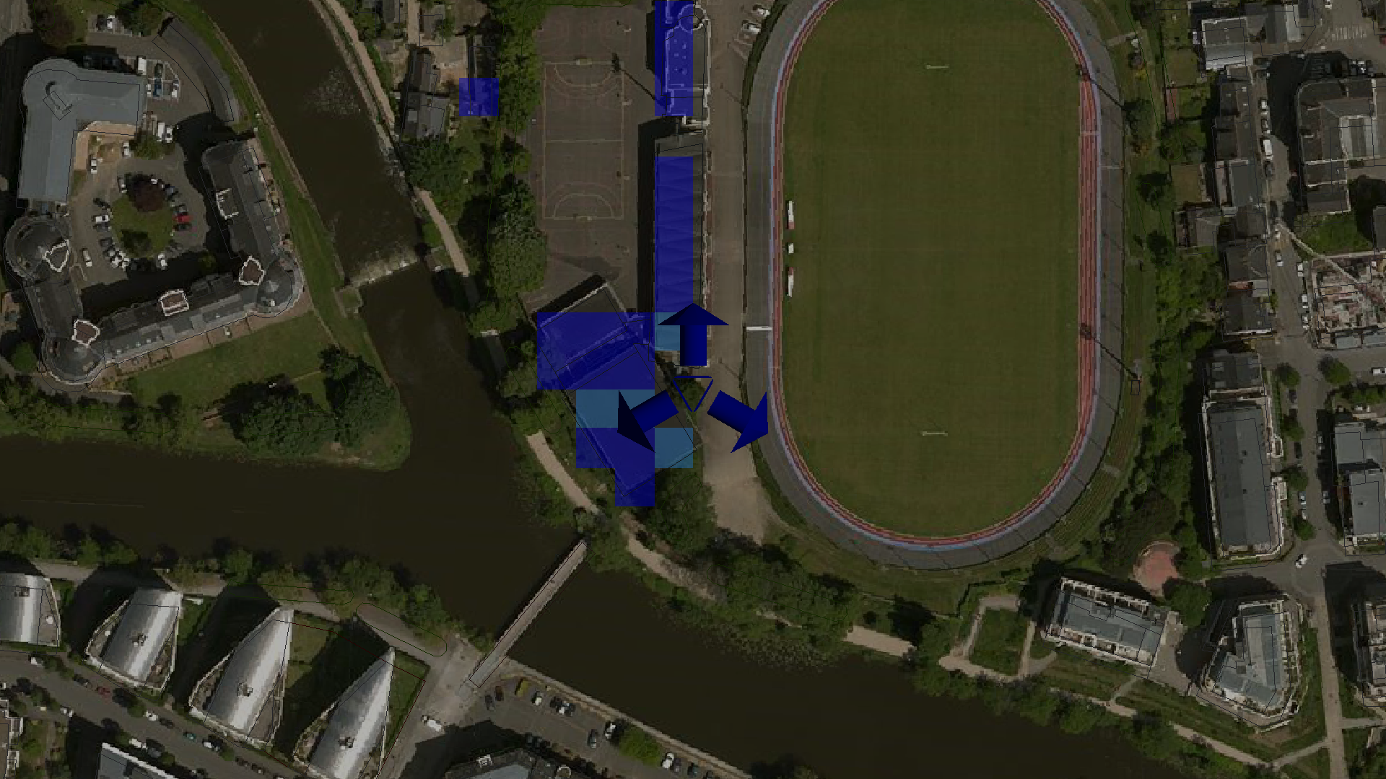 | Légende  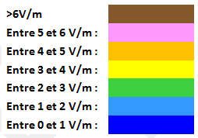
Source fond de carte : Bing Maps

Exposition simulée au niveau des établissements particuliers dont l’emprise est située dans un rayon de 100 m

 | type | nom | adresse | niveau estimé
 | Pas d'établissement particulier dans le rayon de calcul

À 1,5 m du sol, le niveau maximal simulé pour les antennes à faisceau fixe est compris entre 1 et 2 V/m
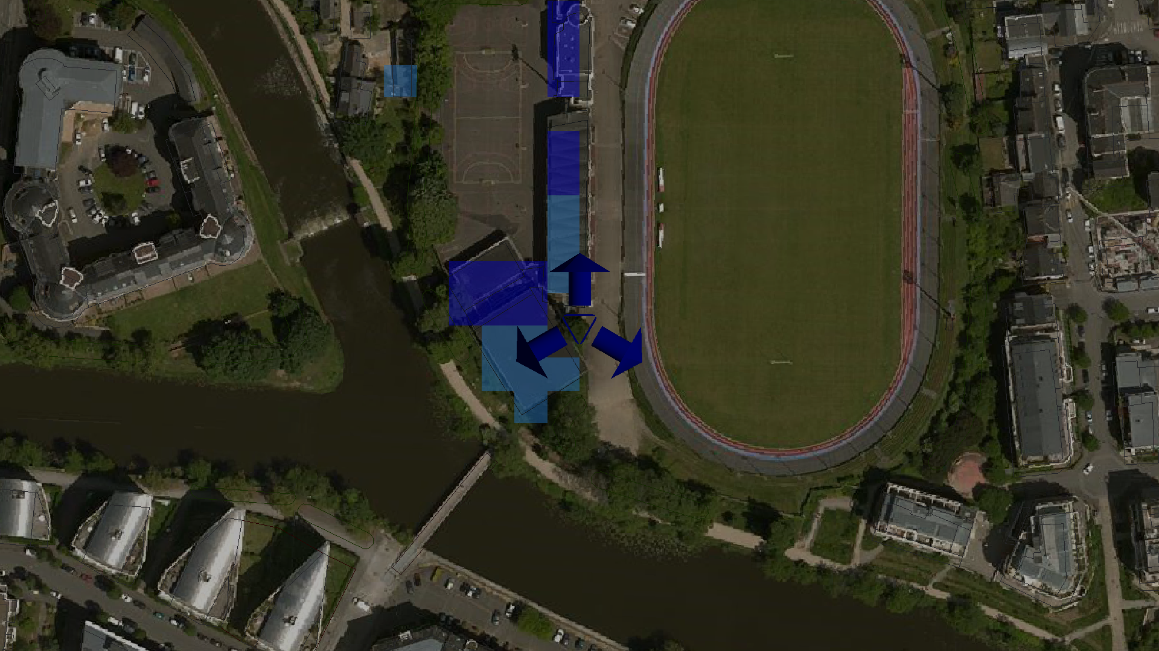 | Légende
Source fond de carte : Bing Maps

Exposition simulée au niveau des établissements particuliers dont l’emprise est située dans un rayon de 100 m

 | type | nom | adresse | niveau estimé
 | Pas d'établissement particulier dans le rayon de calcul

Simulations à différentes hauteurs

Les antennes projetées sont Directives.
Une modélisation est réalisée par antenne. Pour chacune, l’environnement est différent, l’exposition maximale calculée ainsi que la hauteur correspondante varient d’une antenne à l’autre.
- Azimut 0°: antennes fixes
Pour les antennes à faisceau fixe orientées dans l’azimut 0°, le niveau maximal calculé est compris entre 1 et 2 V/m . La hauteur correspondante est de 11.5 m .
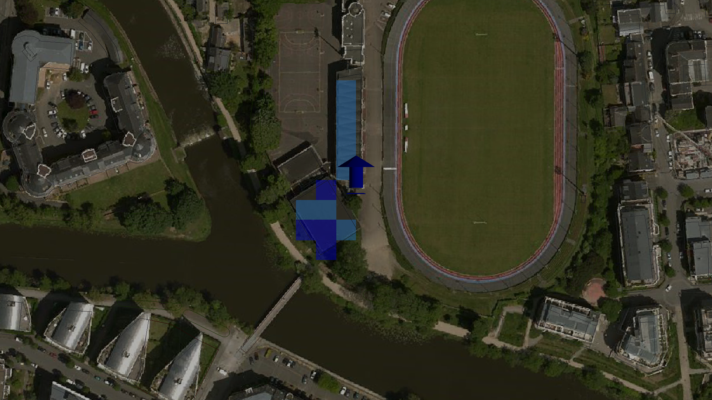 | Légende

- Azimut 0°: antennes à faisceau orientable
Pour les antennes à faisceau orientable dans l’azimut 0°, le niveau maximal calculé est compris entre 1 et 2 V/m . La hauteur correspondante est de 9.5 m .
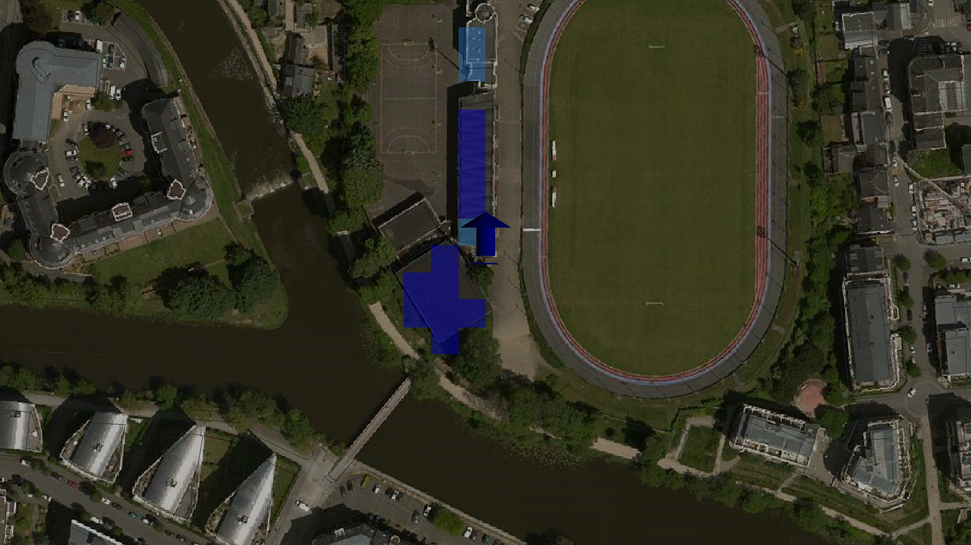 | Légende

- Azimut 120°: antennes fixes
Pour les antennes à faisceau fixe orientées dans l’azimut 120°, le niveau maximal calculé est compris entre 1 et 2 V/m . La hauteur correspondante est de 11.5 m .
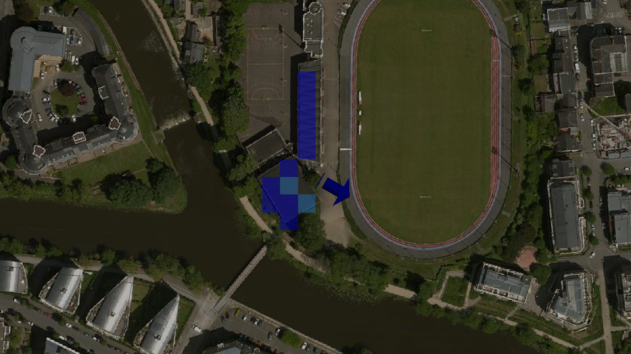 | Légende

- Azimut 120°: antennes à faisceau orientable
Pour les antennes à faisceau orientable dans l’azimut 120°, le niveau maximal calculé est compris entre 0 et 1 V/m . La hauteur correspondante est de 11.5 m .
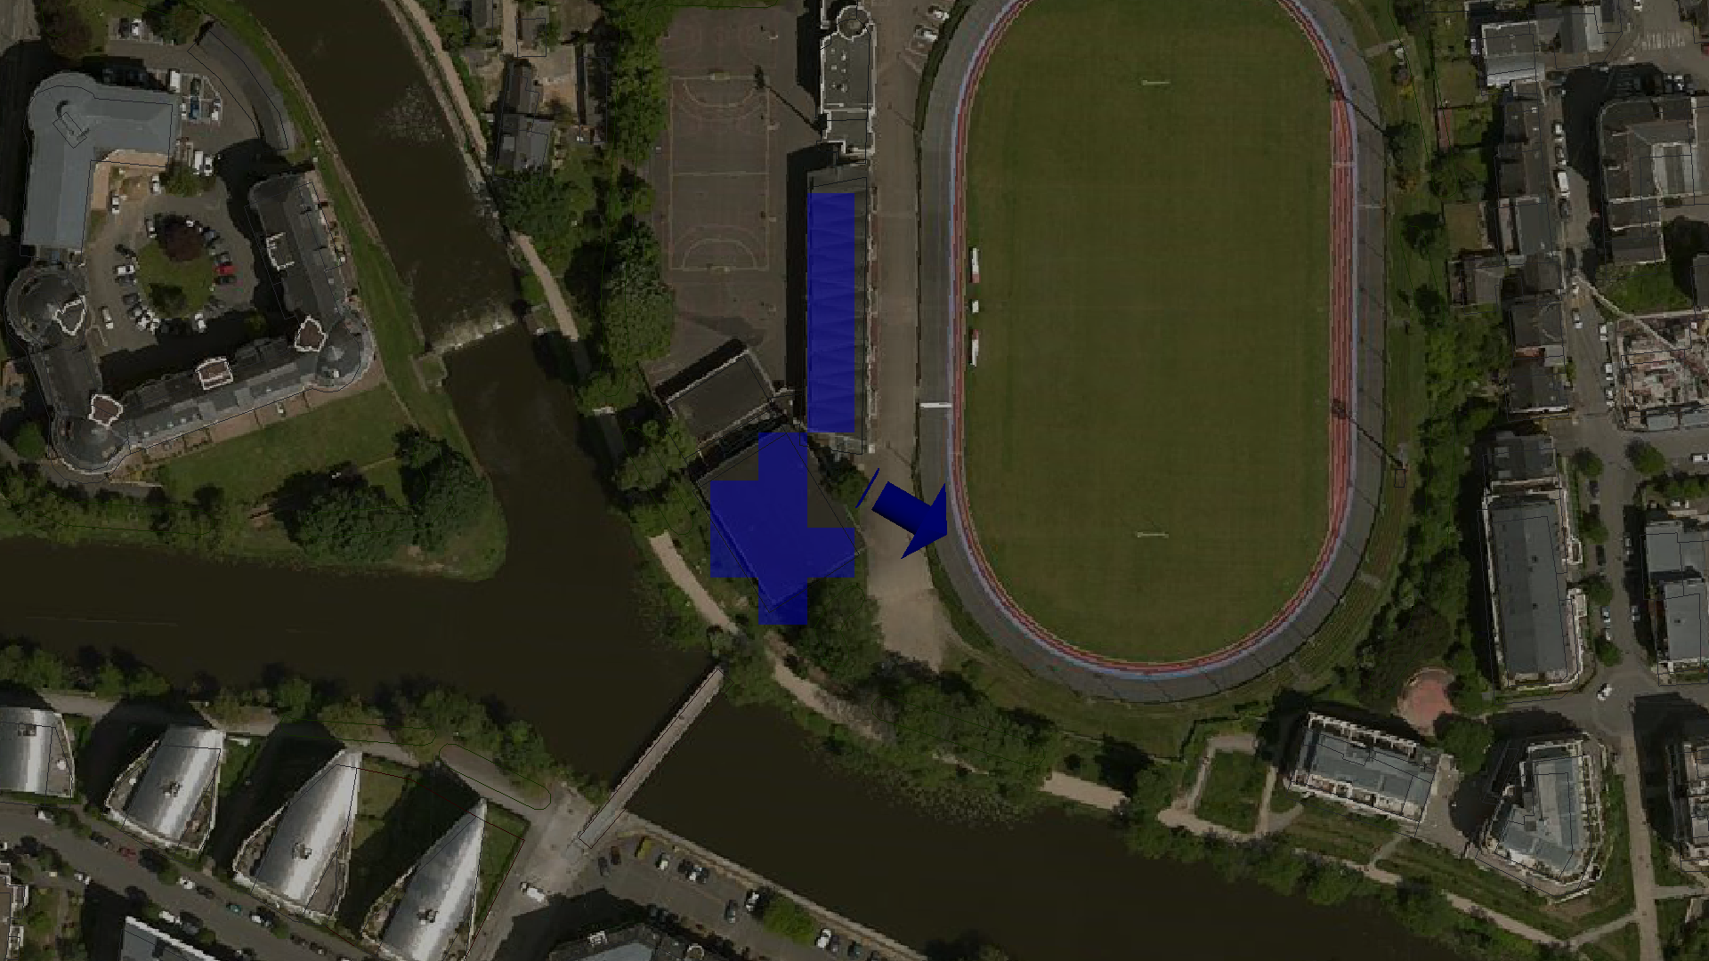 | Légende

- Azimut 240°: antennes fixes
Pour les antennes à faisceau fixe orientées dans l’azimut 240°, le niveau maximal calculé est compris entre 1 et 2 V/m . La hauteur correspondante est de 11.5 m .
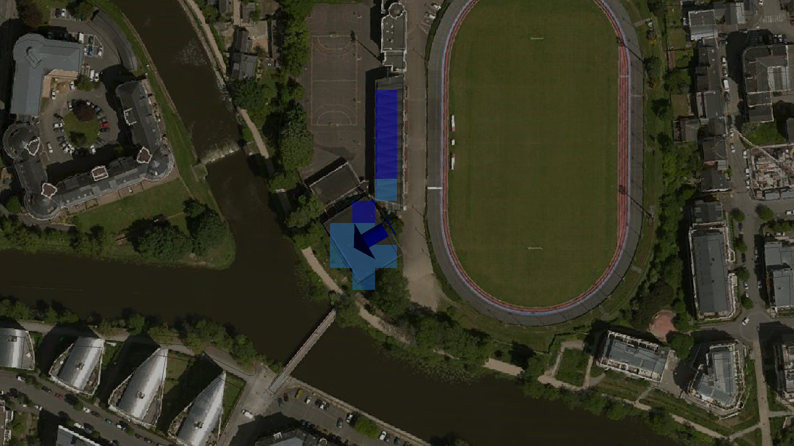 | Légende

- Azimut 240°: antennes à faisceau orientable
Pour les antennes à faisceau orientable dans l’azimut 240°, le niveau maximal calculé est compris entre 1 et 2 V/m . La hauteur correspondante est de 11.5 m .
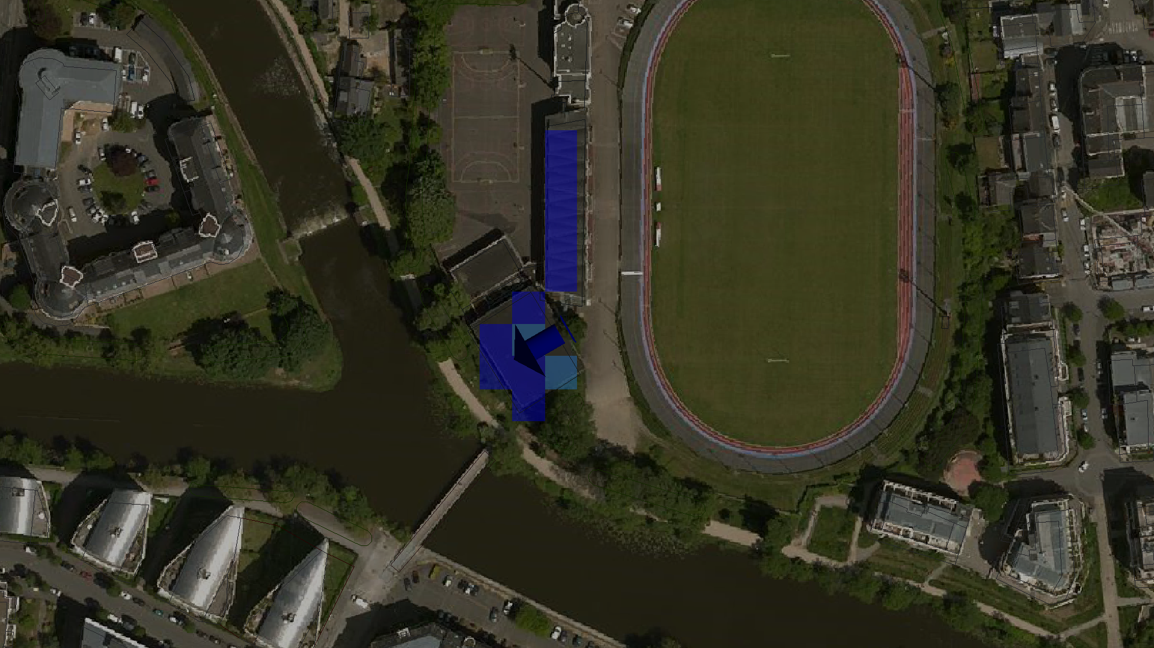 | Légende
[Source fond de carte : Bing Maps]

Conclusions

- Exposition par antennes à faisceaux orientables
Le niveau maximal d’exposition simulé à 1,5 m de hauteur est compris entre 0 et 1 V/m .
Les simulations en espace libre indiquent les niveaux maximums suivants par antenne à faisceaux orientables:
 | Azimut 0° | Azimut 120° | Azimut 240°
Niveau Maximal | entre 1 et 2 V/m | entre 0 et 1 V/m | entre 1 et 2 V/m
Hauteur | 9.5 m | 11.5 m | 11.5 m

- Exposition par antennes à faisceau fixe
Le niveau maximal d’exposition simulé à 1,5 m de hauteur est compris entre 0 et 1 V/m
Les simulations en espace libre indiquent les niveaux maximums suivants par antenne à faisceau fixe:
 | Azimut 0° | Azimut 120° | Azimut 240°
Niveau Maximal | entre 1 et 2 V/m | entre 1 et 2 V/m | entre 1 et 2 V/m
Hauteur | 11.5 m | 11.5 m | 11.5 m

Fin du document

Cette publication des lignes directrices nationales est prévue à l’article 2 de la loi n°2015-136 du 9 février 2015 qui dispose que « dans un délai de six mois à compter de la promulgation de la présente loi, l’Agence nationale des fréquences publie des lignes directrices nationales, en vue d’harmoniser la présentation des résultats issus des simulations de l’exposition générée par l’implantation d’une installation radioélectrique ».
Ce protocole de mesures a été publié au Journal Officiel de la République française, n°0271 du 21 novembre 2017 texte n°21, Arrêté du 9 novembre 2017 modifiant l'arrêté du 3 novembre 2003 relatif au protocole de mesure in situ visant à vérifier pour les stations émettrices fixes le respect des limitations, en termes de niveaux de référence, de l'exposition du public aux champs électromagnétiques prévu par le décret n° 2002-775 du 3 mai 2002, JORF n°0271 du 21 novembre 2017.
Le modèle utilisé tient compte des effets dus au bâti (réflexion, diffraction, masquage), fiabilisé par des mesures réelles terrain.

